Nama Klien: | PT Indo American Seafoods Tbk dan Entitas Anak | Sign-off: | Initials | Tanggal
Nama Klien: | PT Indo American Seafoods Tbk dan Entitas Anak | Disiapkan: | IRA | 28 Oktober 2024
Periode Terakhir: | 31 Desember 2024 | Direview: | KNW | 30 Oktober 2024
 |  | Disetujui: | MGN | 1 November 2024

Formulir yang dilengkapi atau diperbarui setiap tahun ini digunakan untuk mencatat pemahaman dan analisis kami tentang karakteristik utama klien dalam kaitannya dengan lingkungan internal dan eksternalnya. Faktor-faktor dalam lingkungan eksternal yang mempengaruhi klien dapat bersifat politik, ekonomi, sosial, teknologi, hukum, atau lingkungan. Faktor relevansi internal dapat mencakup faktor organisasi, akuntansi dan pengendalian internal. Analisis ini bertujuan untuk mengidentifikasi potensi resiko salah saji material.

Semua Resiko Salah Saji Material (RMM) harus dijelaskan pada tingkat tinggi pada formulir ini dan kemudian dicatat dan dianalisis secara lebih rinci pada Laporan Resiko (Risk Report) – 1400

A. Kondisi-kondisi Industri
No. | Faktor-faktor Resiko | RMM  Y or N | Penjelasan dan/atau Keterangan.
1.1 | Karakteristik unik dari industri. | N | Ruang lingkup perusahaan,berdasarkan pasal 3 Anggaran Dasar Perseroan dalam Akta No. 11/2022, maksud dan tujuan Perseroan adalah berusaha dalam bidang Perindustrian, Perdagangan, Industri makanan dan masakan olahan, perdagangan besar hasil perikanan, pengolahan udang, serta pembekuan biota air lainnya. Sampai dengan Prospektus ini diterbitkan kegiatan usaha utama yang dijalankan oleh Perseroan adalah bergerak di bidang industri pengolahan udang.  Perusahaan menjual berbagai macam jenis udang, mulai dari udang utuh sampai udang olahan seperti ebi furai.  Jenis udang yang diproduksi oleh Perusahaan adalah sebagai berikut:  - Vannamei merupakan jenis udang yang memiliki ketahanan lingkungan yang baik, tekstur yang lembut dan kenyal saat dimakan.  - Galah merupakan jenis udah yang memiliki ukuran fisik besar, cakar panjang yang menyerupai tongkat dan memiliki nilai ekonomis yang tinggi  - Black Tiger merupakan udang harimau yang memiliki nilai jual tinggi  - Dogol merupakan jenis udang yang memiliki kulit tebal dan kasar dengan ukuran fisik yang sedang  - Jerbung merupakan jenis udang yang memiliki warna cenderung lebih merah saat dimasak.  Pelanggan utama Perusahaan seperti Censea, Eastern Fish Company, Slade Gorton dll
1.2 | Tahap siklus industri yang telah dicapai pasar. | N | Tahap siklus industri menunjukkan penurunan pada penjualan udangdibandingkan dengan tahun lalu.
1.3 | Dampak aktivitas siklus atau musiman. | N | Perusahaan memiliki dampak dari aktivitas siklus seperti perubahan musim yang berpengaruh pada kehidupan laut yang bisa berakibat pada penurunan pertumbuhan udang. Tetapi perusahaan memiliki cara untuk memitigasi akibat dampak dari aktivitas musiman seperti melakukan pengecekan akurasi alat ukur sebelum produksi dimulai, melakukan pengujian untuk air dan es, pengambilan sampel air kolam budidaya dan pengecekan rutin setiap harinya guna menjaga kualitas dan pertumbuhan udang.
1.4 | Potensi dampak perubahan teknologi pada produk. | N | Sampai dengan tanggal 31 Desember 2024 Perusahaan belum melakukan perubahan atau update terkait teknologi pada produk.
1.5 | Potensi dampak perubahan teknologi terhadap metode produksi. | N | Sampai dengan tanggal 31 Desember 2024 Perusahaan belum melakukan perubahan atau update terkait teknologi terhadap metode produksi.

B. Peraturan Lingkungan
No. | Faktor-faktor Resiko | RMM  Y or N | Penjelasan dan/atau Keterangan.
2.1 | Undang-undang, peraturan dan kerangka peraturan yang secara signifikan mempengaruhi operasi entitas. | N | Perusahaan mematuhi undang undang, peraturan dan kerangka peraturan yang signifikan mempengaruhi operasi entitas dengan perusahaan memperoleh izin terkait operasi bisnisnya berupa:  - Izin sehubungan dengan perpajakan  - Perseroan telah memperoleh NPWP No. 02.523.050.9-325.000 atas nama Perseroan dan beralamat di Jl. Ir. Sutami KM. 13 Sukanegara Tanjung Bintang, Kab. Lampung Selatan.  - Perseroan telah memperoleh SPPKP Nomor: S-727PKPWPJ.28/KP.102021 tanggal 31 Mei 2021 atas nama Perseroan.  - Perseroan telah memperoleh TDP No. 07044110000710 tanggal 7 September 2015.  - Izin sehubungan dengan kegiatan usaha Perseroan  - NIB No. 8120003801742 tanggal 14 Agustus 2018 dan telah diperbaharui pada 4 Maret 2024. Masa berlaku Selama Perseroan menjalankan usahanya sesuai dengan peraturan perundangundangan oleh Menteri Investasi / Badan Koordinasi Penanaman Modal  - Izin Usaha Industri No. 503/22/IV.17/IUI/XI/ DU/2018 untuk industri pengolahan hasil perikanan (ikan dan udang) dan KBLI 10293 (Industri Pembekuan Biota Air Lainnya) tanggal 26 November 2018. Masa berlaku selama Perseroan menjalankan usahanya sesuai dengan peraturan perundang-undangan yang diterbitkan oleh oleh Dinas Penanaman Modal dan Pelayanan Terpadu Satu Pintu (“DPMPTSP”) Kabupaten Lampung Selatan  - Sertifikat Standar No. 81200038017420002 yang telah terverifikasi untuk KBLI 46206 (Perdagangan Besar Hasil Perikanan) 20 Juli 2022. Masa berlaku selama Perseroan menjalankan usahanya sesuai dengan peraturan perundang-undangan yang diterbitkan oleh DPMPTSP Provinsi Lampung qq. Gubernur Lampung  - Izin No. 81200038017420003 untuk KBLI 10750 (Industri Makanan dan Masakan Olahan) 14 September 2022. Masa berlaku selama Perseroan menjalankan usahanya sesuai dengan peraturan perundang-undangan yang diterbitkan oleh DPMPTSP Provinsi Lampung qq. Gubernur Lampung  - Sertifikat Standar No. 81200038017420015 untuk KBLI 10216 (Industri Berbasis Daging Lumatan dan Surimi) 8 Mei 2024. Masa berlaku selama Perseroan menjalankan usahanya sesuai dengan peraturan perundang-undangan yang diterbitkan oleh DPMPTSP Provinsi Lampung qq. Gubernur Lampung  - Izin No. 81200038017420016, untuk KBLI 10296 (Industri Berbasis Lumatan Biota Air Lainnya) tanggal 8 Mei 2024. Masa berlaku selama Perseroan menjalankan usahanya sesuai dengan peraturan perundang-undangan yang diterbitkan oleh DPMPTSP Provinsi Lampung qq. Gubernur Lampung  - Sertifikat Standar No. 81200038017420014 untuk KBLI 46324 (Perdagangan Besar Hasil Olahan Perikanan) tanggal 15 Mei 2024. Masa berlaku selama Perseroan menjalankan usahanya sesuai dengan peraturan perundang-undangan yang diterbitkan oleh DPMPTSP Provinsi Lampung qq. Gubernur Lampung  - Izin Edar Pangan Olahan No. BPOM RI MD 243508007117 untuk jenis pangan udang mentah  Berlaku mulai dari tanggal 27 Maret 2019 sampai 27 Maret 2024 yang diterbitkan oleh Badan Pengawas Obat dan Makanan.  - Izin Edar Pangan Olahan No. BPOM RI MD 243508009117 untuk jenis pangan tempura berlaku mulai tanggal 7 Mei 2019 sampai dengan 7 Mei 2024 yang diterbitkan oleh Badan Pengawas Obat dan Makanan.  - Izin Edar Pangan Olahan No. BPOM RI MD 243508005117 untuk jenis pangan bakso udang (shrimp ball) berlaku mulai tanggal 18 Maret 2019 sampai dengan 18 Maret 2024 yang diterbitkan oleh Badan Pengawas Obat dan Makanan.  - Izin Edar Pangan Olahan No. BPOM RI MD 243508001117 untuk jenis pangan nugget udang (ebikatsu) berlaku mulai tanggal 11 Maret 2019 sampai dengan 11 Maret 2024 yang diterbitkan oleh Badan Pengawas Obat dan Makanan.  - Izin Edar Pangan Olahan No. BPOM RI MD 243508003117 untuk jenis pangan udang lapis tepung beku berlaku mulai tanggal 15 Maret 2019 sampai dengan 15 Maret 2024 yang diterbitkan oleh Badan Pengawas Obat dan Makanan.  - Izin Penerapan CPPOB No. 812000380174200060001 untuk KBLI No. 10216 berlaku mulai tanggal 30 Mei 2024 sampai dengan 29 Mei 2029 Menteri Investasi/ Kepala Badan Koordinasi Penanaman Modal a.n. Kepala Badan Pengawas Obat dan Makanan  - Sertifikat Kelayakan Pengolahan No. 22703/18/SKP/BK/VII/2022 berlaku mulai tanggal 28 Juli 2022 sampai dengan 28 Juli 2024 instansi penerbit Direktur Jenderal Penguatan Daya Saing Produk Kelautan dan Perikanan  - Sertifikat Kelayakan Pengolahan No. 22704/18/SKP/BK/VII/2022 berlaku mulai tanggal 28 Juli 2022 sampai dengan 28 Juli 2024 instansi penerbit Direktur Jenderal Penguatan Daya Saing Produk Kelautan dan Perikanan  - Sertifikat Kelayakan Pengolahan No. 22702/18/SKP/BK/VII/2022 berlaku mulai tanggal 28 Juli 2022 sampai dengan 28 Juli 2024 instansi penerbit Direktur Jenderal Penguatan Daya Saing Produk Kelautan dan Perikanan  - Sertifikat Penerapan Program Manajemen Mutu Terpadu Berdasarkan Konsep HACCP No. 234/PM/HACCP/PB/10/23 berlaku mulai tanggal 19 Oktober 2023 sampai dengan 19 Oktober 2025 dengan instansi penerbit Badan Karantina Ikan, Pengendalian Mutu dan Keamanan Hasil Perikanan  - Sertifikat Penerapan Program Manajemen Mutu Terpadu Berdasarkan Konsep HACCP No. 235/ PM/HACCP/PB/10/23 berlaku mulai tanggal 19 Oktober 2023 sampai dengan 19 Oktober 2025 dengan instansi penerbit Badan Karantina Ikan, Pengendalian Mutu dan Keamanan Hasil Perikanan  - Sertifikat Penerapan Program Manajemen Mutu Terpadu Berdasarkan Konsep HACCP No. 233/PM/HACCP/PB/10/23 berlaku mulai tanggal 19 Oktober 2023 sampai dengan 19 Oktober 2025 dengan instansi penerbit Badan Karantina Ikan, Pengendalian Mutu dan Keamanan Hasil Perikanan  - Izin sehubungan dengan lingkungan hiduo  - Izin Penyimpanan Sementara Limbah B3 berdasarkan Keputusan Kepala Dinas Penanaman Modal dan Pelayanan Perizinan Terpadu Satu Pintu Kabupaten Lampung Selatan No. 503/32/IV/17/SK/LB3/X/2020 tentang Izin Penyimpanan Sementara Limbah Bahan Berbahaya dan Beracun Perseroan tanggal 27 Oktober 2020. 5 (lima) tahun sejak diterbitkan  - Keputusan Kepala Badan Lingkungan Hidup Daerah Kabupaten Lampung Selatan No. 660/257.a/IV.03/IV.03/05/2014 tentang Izin Lingkungan Kegiatan Industri Pembekuan Udang di Desa Sukanegara Kecamatan Tanjung Bintang Kabupaten Lampung Selatan tanggal 14 Mei 2014. Berlaku selama izin usaha Perseroan masih berlaku  - Izin sehubungan dengan Lokasi Perseroan  - Persetujuan Kesesuaian Kegiatan Pemanfaatan Ruang untuk Kegiatan Berusaha No. 27122110211801052 untuk lokasi di Jalan IR Sutami KM 13, Desa Sukanegara, Kecamatan Tanjung Bintang, Kabupaten Lampung Selatan, Provinsi Lampung tanggal 9 Juni 2022. Masa berlaku 3 (tiga) tahun sejak diterbitkan oleh Bupati Lampung Selatan melalui Sistem OSS  - Izin Mendirikan Bangunan No. 503/25/IV.07/II/2014 untuk lokasi bangunan di Dusun Kemang,Desa Sukanegara, Kecamatan Tanjung Bintang, Kabupaten Lampung Selatan. Tanggal 4 Februari 2014 oleh Badan Penanaman Modal dan Pelayanan Perizinan Terpadu qq. Bupati Lampung Selatan
2.2 | Perpajakan. | N | Perusahaan mematuhi peraturan perpajakan yang ada di Indonesia. Hal ini terbukti dengan:  - Perseroan telah memperoleh NPWP No. 02.523.050.9-325.000 atas nama Perseroan dan beralamat di Jl. Ir. Sutami KM. 13 Sukanegara Tanjung Bintang, Kab. Lampung Selatan.  - Perseroan telah memperoleh SPPKP Nomor: S-727PKPWPJ.28/KP.102021 tanggal 31 Mei 2021 atas nama Perseroan.  - Perseroan telah memperoleh TDP No. 07044110000710 tanggal 7 September 2015.
2.3 | Persyaratan Lingkungan. | N | Perusahaan telah mematuhi persyaratan lingkungan, hal ini terbukti dengan:  - Izin Penyimpanan Sementara Limbah B3 berdasarkan Keputusan Kepala Dinas Penanaman Modal dan Pelayanan Perizinan Terpadu Satu Pintu Kabupaten Lampung Selatan No. 503/32/IV/17/SK/LB3/X/2020 tentang Izin Penyimpanan Sementara Limbah Bahan Berbahaya dan Beracun Perseroan tanggal 27 Oktober 2020. 5 (lima) tahun sejak diterbitkan  - Keputusan Kepala Badan Lingkungan Hidup Daerah Kabupaten Lampung Selatan No. 660/257.a/IV.03/IV.03/05/2014 tentang Izin Lingkungan Kegiatan Industri Pembekuan Udang di Desa Sukanegara Kecamatan Tanjung Bintang Kabupaten Lampung Selatan tanggal 14 Mei 2014. Berlaku selama izin usaha Perseroan masih berlaku  Selain itu, terdapat SOP yang mengatur tentang penanganan limbah yang dimiliki Perseroan yang berisikan:  - Penanganan dan pembuangan limbah cair:  - Limbah cair yang dihasilkan dari area produksi akan dialirkan melalui drainase limbah cair menuju Instalasi Pengolahan Air Limbah (IPAL) yang berada di luar area pabrik  - Saluran air selalu diperiksa dan dibersihkan sehingga tidak ada penyumbatan dan limbah cair selalu dapat mengalir dengan baik  - Prosedur dan tahap IPAL sudah otomatis dilalui yaitu mulai dari tahap penyaringan, pengendapatan, treatment dan dikontrol oleh petugas yang ditunjuk.  - Seluruh parameter baku mutu air limbah sesuai dengan regulasi akan diujikan ke laboratorium eksternal 1 kali dalam 1 bulan  - Seluruh kegiatan sanitasi divatat pada form “Laporan Kegiatan Sanitasi Lingkungan Limbah Cari”  - Penaganan dan Pembuangan Limbah Padat Organik  - Limbah Kepala dan Kulit udang  - Semua limbah kepala dan kulit udang dikumulkan dan ditempatkan pada tempat khusus  - Petugas sanitasi segera membawa tempatnya ke ruang penampungan sementara melalui jalur khusus  - Pada ruangan tersebut, kepala dan kulit udang dimasukan dalam blong besar untuk diangkut ke area pengeringan untuk mencegah penumpukan  - Kepala dan kulit udang dimanfaatkan dengan cara direbus, dikeringkan dan digiling menjadi tepung  - Udang yang masih utuh awajib dikumpulkan dan dikembalikan kebagian produksi  - Limbah Kertas dan MC Bekas  Semua limbah dikeluarkan melalui jendela loading dan dikumpulkan di ruang kosong dekat Gudang, jika masih ada merek pelanggan maka harus dirusak terlebih dahulu  - Penanganan dan pembuangan limbah padat an organic  - Semua limbah an organic harus ditempatkan kedalam keranjang sampah yang terpisah dengan keranjang sampah kepala dan kulit udang  - Petugas kebersihan akan mengangkut limbah tersebut ke area pembakaran pengeringan  - Penanganan dan pembuangan limbah di laboratorium  - Semua limbah kimia harus diencerkan dahulu, dan dikumpulkan ke wadah botol gelas, dibuang dengan mengacu pada prosedur pembuangan limbah kimia  - Semua limbah harus disterilkan dahulu pada autovlave sebelum dibuang, setelah itu dikumpulkan dalam wadah tertutup dan diikutsertakan untuk dibakar pada area pembakaran sampah  - Pengumpulan dan penanganan limbah B3  - Seluruh limbah B3 dipisahkan sesuai dengan jenisnya, ditempatkan dalam wadah terpisah dan diberi lebel nama, jenis dan jumlahnya, peringatan bahaya sesuai jenis dan karakteristiknya  - Laporan pemantauan B3 ditulis pada log book B3 dan pada papan disetiap kolam penempatan B3  - Supervisor Engineering bertanggung jawab atas jumlah dan jenis B3 yang tersimpan sementara pada TPS B3 dan berkoordinasi dengan umum dan QA untuk penganan lebih lanjut.

C. Operasi Bisnis
No. | Faktor-faktor Resiko | RMM  Y or N | Penjelasan dan/atau Keterangan.
3.1 | Operasi Bisnis. | N | Perusahaan menjual berbagai macam jenis udang, segmen pelanggannya merupakan industri penjual frozen food.  Pelanggan utama Perusahaan seperti Censea, Eastern Fish Company, Slade Gorton dll.  Jenis udang yang diproduksi oleh Perusahaan adalah sebagai berikut:  - Vannamei merupakan jenis udang yang memiliki ketahanan lingkungan yang baik, tekstur yang lembut dan kenyal saat dimakan.  - Galah merupakan jenis udah yang memiliki ukuran fisik besar, cakar panjang yang menyerupai tongkat dan memiliki nilai ekonomis yang tinggi  - Black Tiger merupakan udang harimau yang memiliki nilai jual tinggi  - Dogol merupakan jenis udang yang memiliki kulit tebal dan kasar dengan ukuran fisik yang sedang  - Jerbung merupakan jenis udang yang memiliki warna cenderung lebih merah saat dimasak
3.2 | Sifat sumber pendapatan (Pabrikan, Pedagang Besar, Perbankan, Asuransi atau jasa keuangan lainnya, Perdagangan impor/ekspor, Utilitas, Transportasi, Produk dan Jasa Teknologi | N | Sumber pendapatan perusahaan utamanya berasal dari penjualan produk olahan udang.
3.3 | Laporan keuangan bisnis adalah kelompok dan mengandung entitas anak. | N | Perusahaan memiliki entitas anak yaitu PT Indokom Samudra Persada.

D. Produk atau layanan dan pasar
No. | Faktor-faktor Resiko | RMM  Y or N | Penjelasan dan/atau Keterangan.
4.1 | Sifat permintaan untuk produk pelanggan dan stabilitas permintaan. | Y | Permintaan PT IAS cenderung tidak ada perubahan fluktuasi yang signifikan, cenderung stabil pada setiap bulan.
4.2 | Syarat pembayaran. | N | Pembayaran pelanggan dilakukan setelah PT IAS, mengirimkan kelengkapan dokumen kepada pelanggan, dan diberikan jangka waktu sekitar 30 – 90 hari.
4.3 | Margin laba berdasarkan produk utama. | N | Profit margin atas produk yang dijual sekitar 1%-15%.
4.4 | Area geografis baik domestik maupun asing tempat klien memproduksi dan menjualnya. | N | Perusahaan memiliki 1 tempat produksi udang yang terletak di Lampung Selatan. Untuk area geografis dalam penjualan perseroan melakukan ekport keluar negeri seperti ke nagara amerika dan jepang.
4.5 | Sifat dan penggunaan produk klien. Karakteristik masing-masing lini produk. | N | Penggunaan produk PT IAS adalah untuk dijual kembali menjadi macam-macam olahan udang lainnya. Jenis udang yang diproduksi oleh Perusahaan adalah sebagai berikut:  - Vannamei merupakan jenis udang yang memiliki ketahanan lingkungan yang baik, tekstur yang lembut dan kenyal saat dimakan.  - Galah merupakan jenis udah yang memiliki ukuran fisik besar, cakar panjang yang menyerupai tongkat dan memiliki nilai ekonomis yang tinggi  - Black Tiger merupakan udang harimau yang memiliki nilai jual tinggi  - Dogol merupakan jenis udang yang memiliki kulit tebal dan kasar dengan ukuran fisik yang sedang  - Jerbung merupakan jenis udang yang memiliki warna cenderung lebih merah saat dimasak.
4.6 | Sifat persaingan. | N | Dalam pengelolaan udang, persaingan bisnis antar produsen sangat ketat. Produsen bersaing secara langsung dalam menjual produk olahan udang kepada negara-negara importir seperti amerika dan jepang.
4.7 | Kebijakan penetapan harga. | N | Kebijakan penentuan harga yaitu berdasarkan kontrak yang disepakati antara PT IAS dengan customer.
4.8 | Reputasi (Usia dan reputasi klien dan produknya). | N | Perseroan pertama kali didirikan dan memulai operasi komersilnya pada tahun 2006 dengan nama PT Indo American Seafoods berkedudukan di Lampung Selatan berdasarkan Akta Notaris PT Indo American Seafoods No. 5 tanggal 6 April 2006 dari Akhmadi Dachlan, S.H., Notaris di Bandar Lampung, yang telah memperoleh pengesahan Menteri Hukum dan Hak Asasi Manusia Republik Indonesia dengan Surat Keputusannya No. C-16465HT.01.01.TH.2006 tanggal 6 Juni 2006, dan telah diumumkan dalam Lembar Berita Negara Republik Indonesia No. AHU-0011137.AH.01.09 tahun 2010 tanggal 12 Februari 2010.
4.9 | Jaminan (kewajiban produk jaminan atau ketentuan kewajiban lingkungan). | N
4.10 | Buku pesanan dan tren. | N
4.11 | Metode Penjualan (Penggunaan Franchise, took sendiri). | N | Perseroan memasarkan dan mengekspor produk-produknya ke Amerika Serikat dan Jepang. Perseroan menjual produknya secara langsung kepada importir dari masing-masing negara tujuan ekspor, sehingga hal tersebut memungkinkan Perseroan untuk dapat menjaga hubungan baik dengan importir serta memahami selera konsumen di negara tujuan ekspor dengan lebih baik. Adapun Perseroan juga melakukan upaya pemasaran dengan menghadiri berbagai pameran produk-produk hasil olahan seafood yang diselenggarakan di beberapa negara setiap tahunnya serta berupaya menawarkan langung kepada target pelanggan Perseroan di pasar mancanegara.
4.12 | Ukuran dan sifat jaringan ditribusi (Grosir atau pengecer). | N | Ukuran dan sifat jaringan distribusi dilakukan secara langsung importir dari masing-masing negara tujuan ekspor.
4.13jn | Proses Manufaktur. | Y | Proses Produksi Pengolahan Udang  - proses penerimaan bahan baku akan melalui 2 tahap, yaitu pada bagian penerimaan bahan baku awal dan loket penerimaan bahan baku pada proses produksi. Dalam kedua tahap tersebut bahan baku udang ditimbang dan dilakukan pemeriksaan atas spesifikasi udang yang diterima dari pemasok.  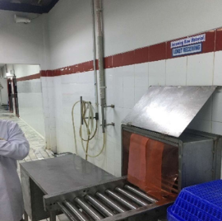  - Proses pertama dalam pengolahan udang merupakan deheading. Bagian kepala dari setiap udang dikupas lalu kemudian diletakkan di dalam wadah untuk menampung limbah kepala udang. Udang yang sudah dikupas bagian kepalanya kemudian ditampung di dalam wadah keranjang untuk diproses lebih lanjut ke bagian sizing (penyortiran).  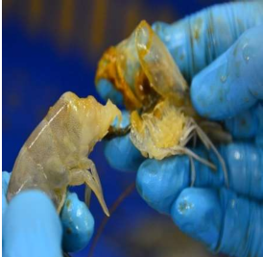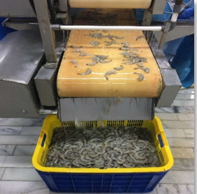  - Limbah tersebut disortir untuk memastikan jika masih terdapat badan udang yang masih terbawa dan akan dipisahkan ke dalam wadah lainnya. Adapun limbah kepala udang dikumpulkan oleh Perseroan dan dapat dijual sebagai bahan baku untuk pembuatan tepung udang, sehingga Perseroan telah berupaya meminimalisir limbah yang dihasilkan selama proses produksi (zero waste) dan mengoptimalisasikan pemanfaatan udang.  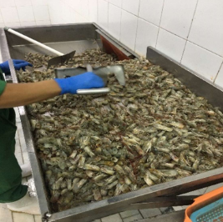  - Sizing dan peeling (penyortiran dan pengupasan kulit) merupakan proses pengupasan kulit dan pembersihan saluran pencernaan udang. Proses pembersihan udang ini dilakukan karena produk-produk Perseroan menghasilkan olahan udang yang sudah dikupas dan sudah dibersihkan dari saluran pencernaan udang dapat mengandung kotoran.  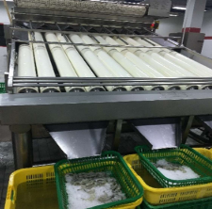  - Soaking (perendaman) dilakukan di dalam larutan yang telah dicampurkan dengan bahan aditif berupa garam halus dan Sodium Tripolifosfat (STPP) selama kurang lebih 6 jam untuk meningkatkan daya ikat air, memperbaiki tekstur, dan mengurangi cooking loss pada udang.  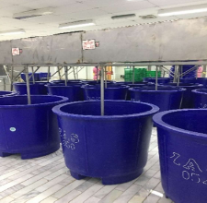  - Raw product, pada proses roduksi jenis raw product, udang yang telah melalui proses soaking selama kurang lebih 6 jam maka dapat dipindahkan dari wadah untuk melanjutkan ke proses freezing.  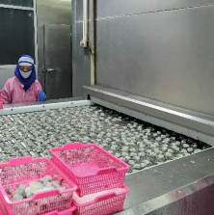  - Setelah melalui proses soaking, jenis cooked product akan melanjutkan proses produksi ke bagian mesin steaming atau mesin pematangan. Proses ini udang akan dimatangkan di dalam mesin tersebut dengan suhu mencapai 100°C selama 2 menit. Adapun Perseroan memiliki mesin steaming dengan kapasitas produksi sebesar 400Kg hingga 500Kg per jam tergantung pada ukuran udang yang diproduksi.  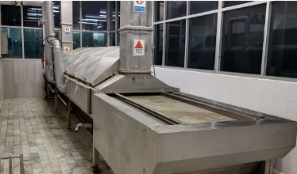  - Perseroan memproduksi value added product dengan melalui dua alur proses produksi yang berbeda. Untuk produk tempura akan diproduksi melalui proses stretching guna mengatur tekstur dan bentuk udang. Sedangkan jenis value added product lainnya akan melalui proses pembentukan sesuai dengan spesifikasi dari pelanggan, umumnya yang saat ini diterima Perseroan berupa produk ebi katsu. Walaupun demikian, kedua jenis value added product tersebut akan melalui proses battering and breading.  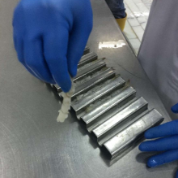  - Adapun proses battering and breading dilakukan dengan memasukkan udang yang telah padat ke dalam adonan tepung roti untuk dilapisi dengan tepung roti. Proses ini untuk menciptakan lapisan luar udang yang renyah dan memberikan rasa tambahan pada produk akhir. Proses ini dapat menciptakan variasi produk akhir yang beragam sesuai dengan preferensi pelanggan.  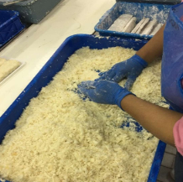  - Adapun bahan baku tepung roti yang dimanfaatkan Perseroan dalam proses battering and breading diperoleh dari ISP yang mampu dan telah memiliki fasilitas produksi roti sendiri. Roti yang dibeli Perseroan dari ISP merupakan roti kupas yang telah matang, kemudian roti tersebut diproses lebih lanjut oleh Perseroan dengan melakukan proses penggilingan ke dalam mesin penggiling  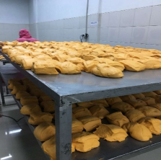  - Raw product, cooked product, dan value added product yang telah melalui masing-masing proses produksi kemudian melanjutkan ke proses freezing atau pembekuan. Proses freezing dilakukan untuk memadatkan setiap produk yang telah melalui beberapa tahapan proses produksi sehingga dapat menjaga bentuk dan tekstur produk akhir, menjaga kesegaran produk, serta dapat memperpanjang masa penyimpanan produk akhir.  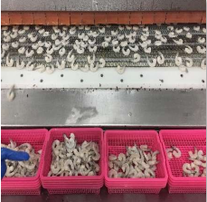  - Proses pengemasan menempatkan produk olahan udang jadi ke dalam kemasan masing-masing jenis produk. Kemasan yang digunakan dapat disesuaikan dengan spesifikasi yang dipersyaratkan oleh pelanggan, termasuk pemilihan jenis dan cara pengemasan untuk menjaga keutuhan produk selama masa penyimpanan dan pengiriman.  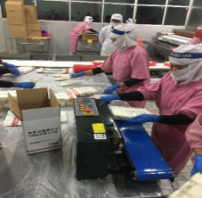  - Produk olahan udang yang sudah dikemas kemudian akan disimpan di dalam gudang penyimpanan dingin (cold storage). Cold storage memiliki suhu rendah yang dapat disesuaikan dengan tingkat kepadatan produk yang sedang disimpan.  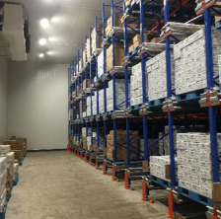  Produk Perusahaan berupa udang yang dijual masih dalam bentuk udang dan ada yang sudah diolah dengan nama Breaded.  Produk-produk olahan udang dari jenis Udang  Vannamei dan Udang Windu untuk menghasilkan produk olahan udang berupa raw product, cooked  product, dan value added product.  Udang yang baru diterima dari supplier dimasukkan ke dalam mesin conveyer ini untuk didistribusikanke ruang sortir dan kemudian udang dikelompokkan sesuai ukurannya masing-masing.  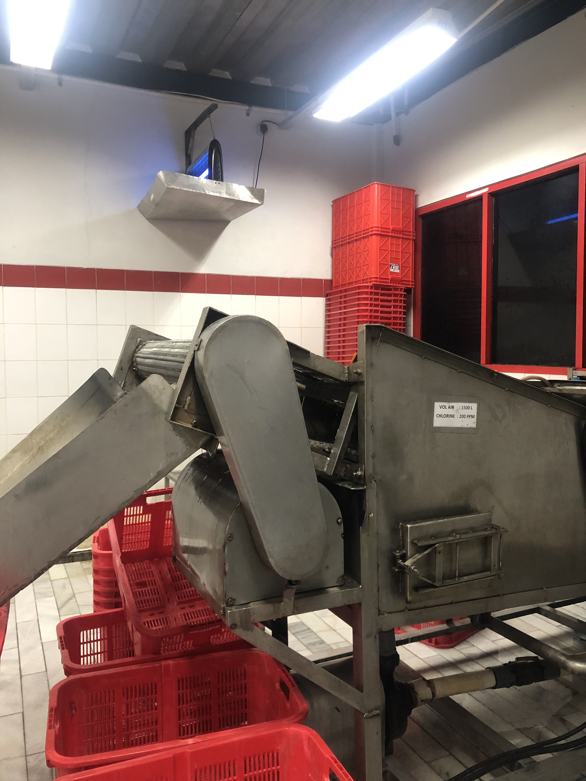  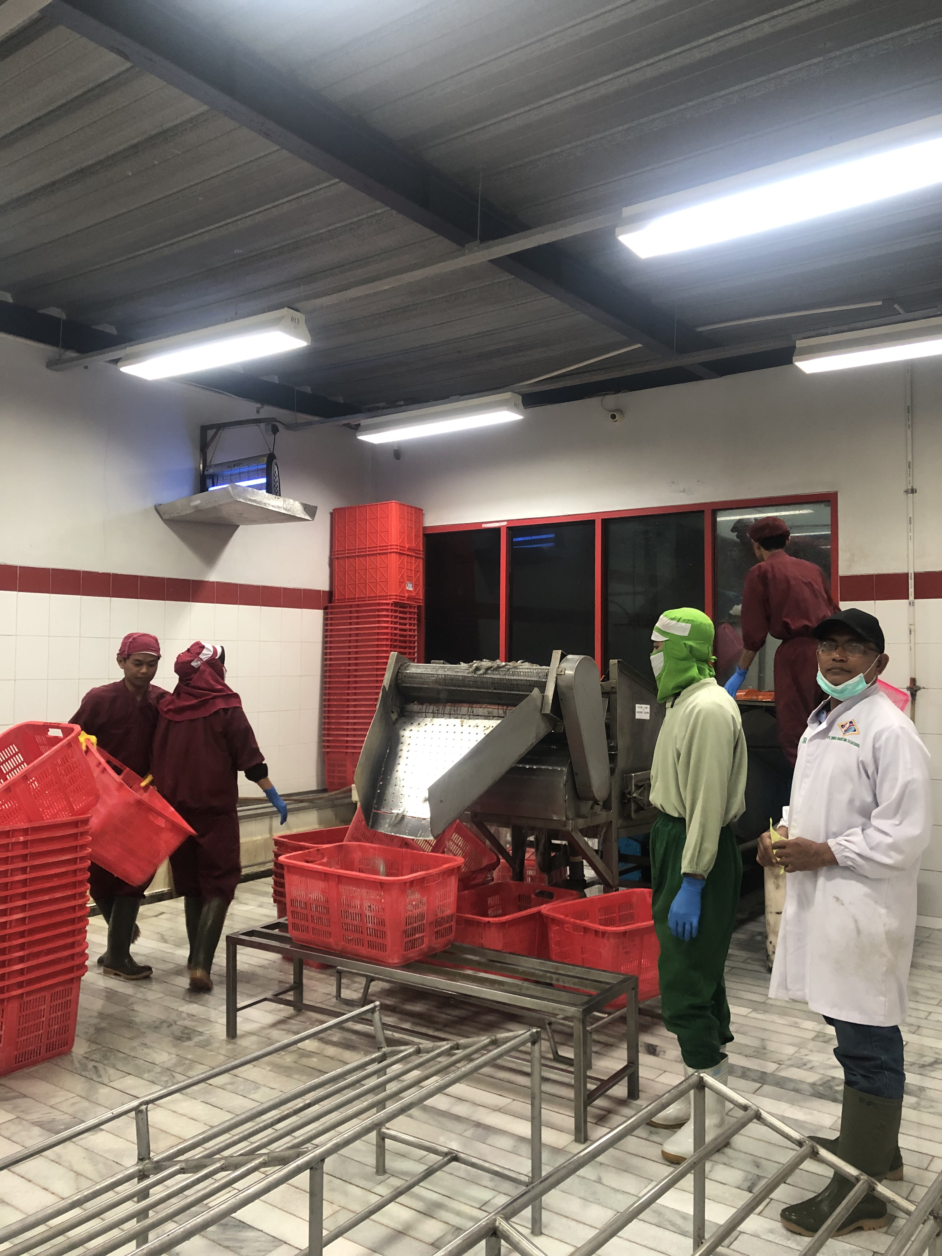  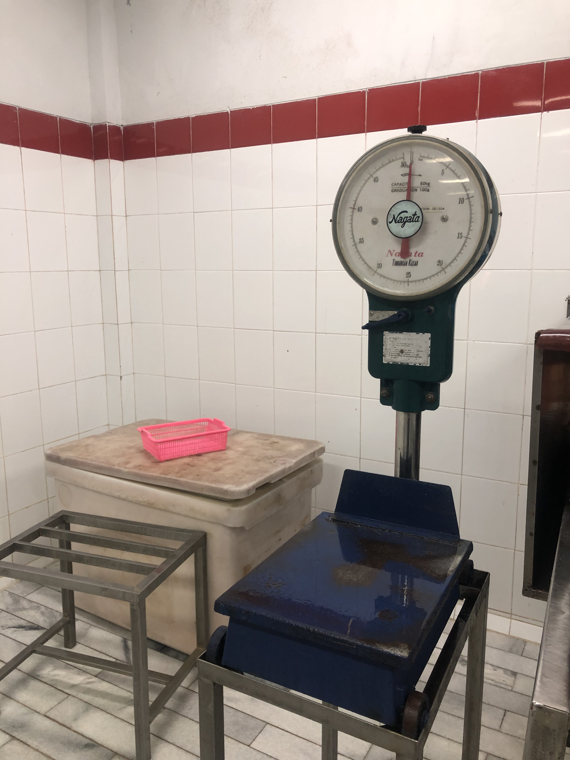  Setelah diukur dan dikelompokkan sesuai ukurannya masing-masing, udang kemudian didistribusikan ke ruang pengolahan.  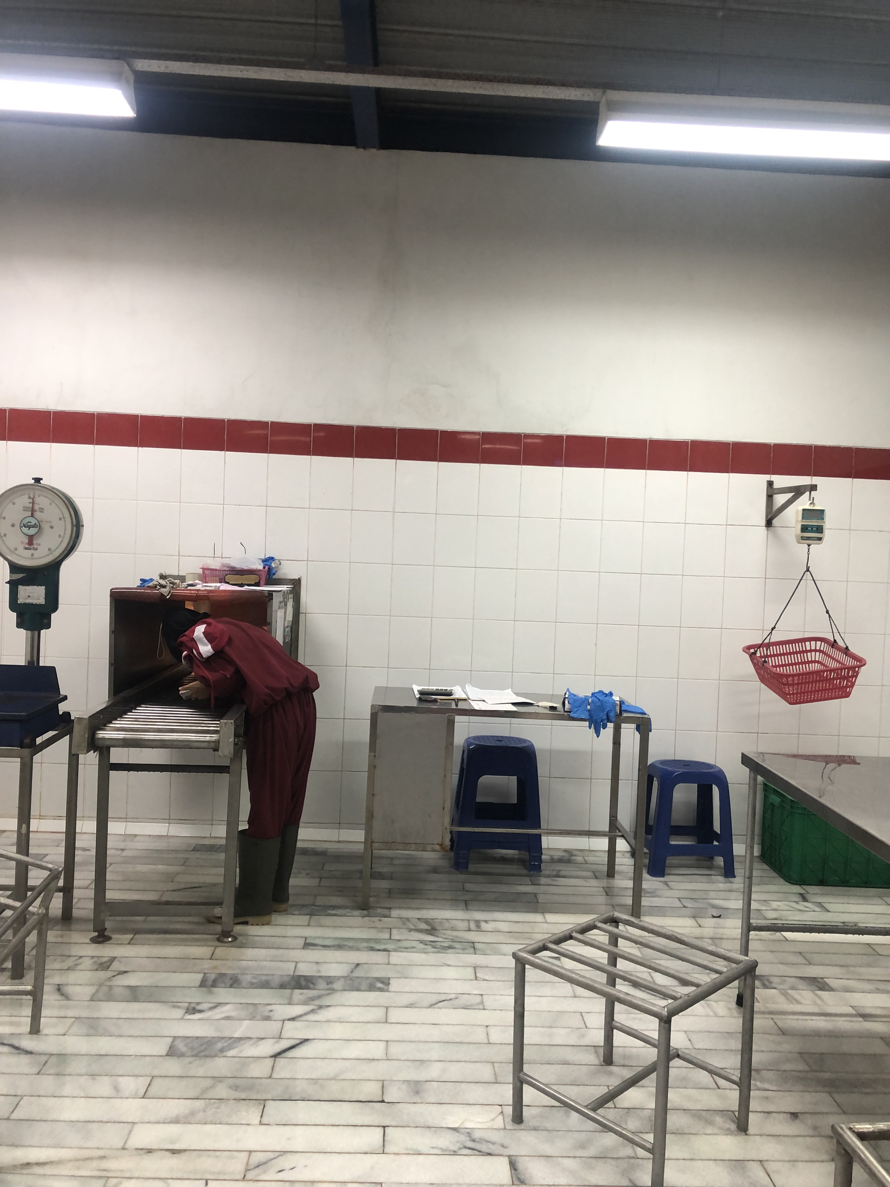  Setelah udang didistribusikan ke ruang pengolahan, udang disortir terlebih dahulu sesuai ukurannya menggunakan grading machine ini :  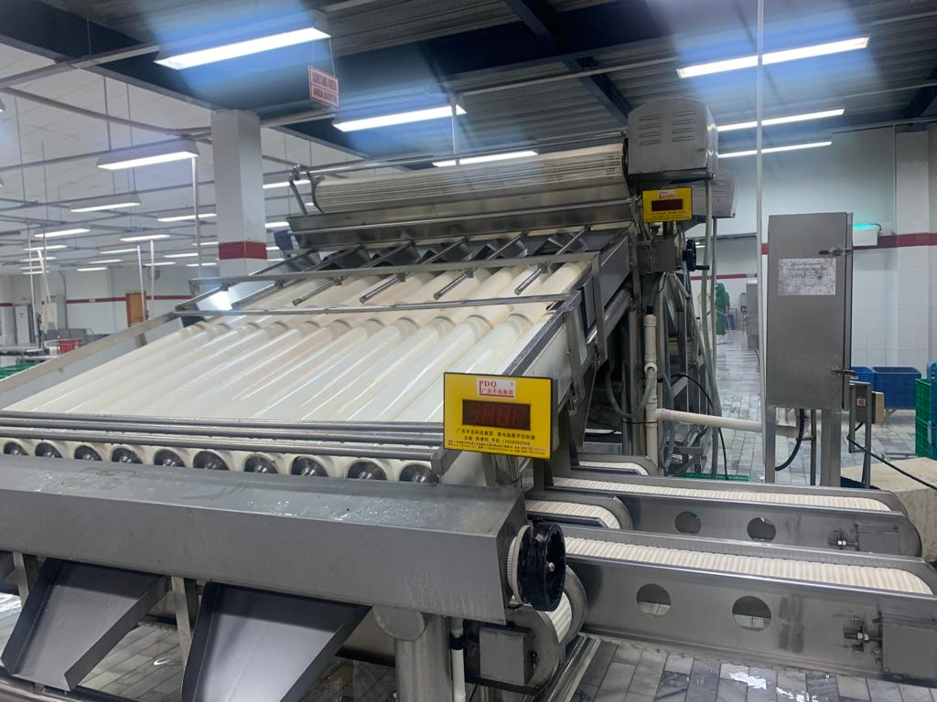  Setelah udang disortir dan dipisahkan sesuai ukurannya, udang mulai dibersihkan dan diolah :  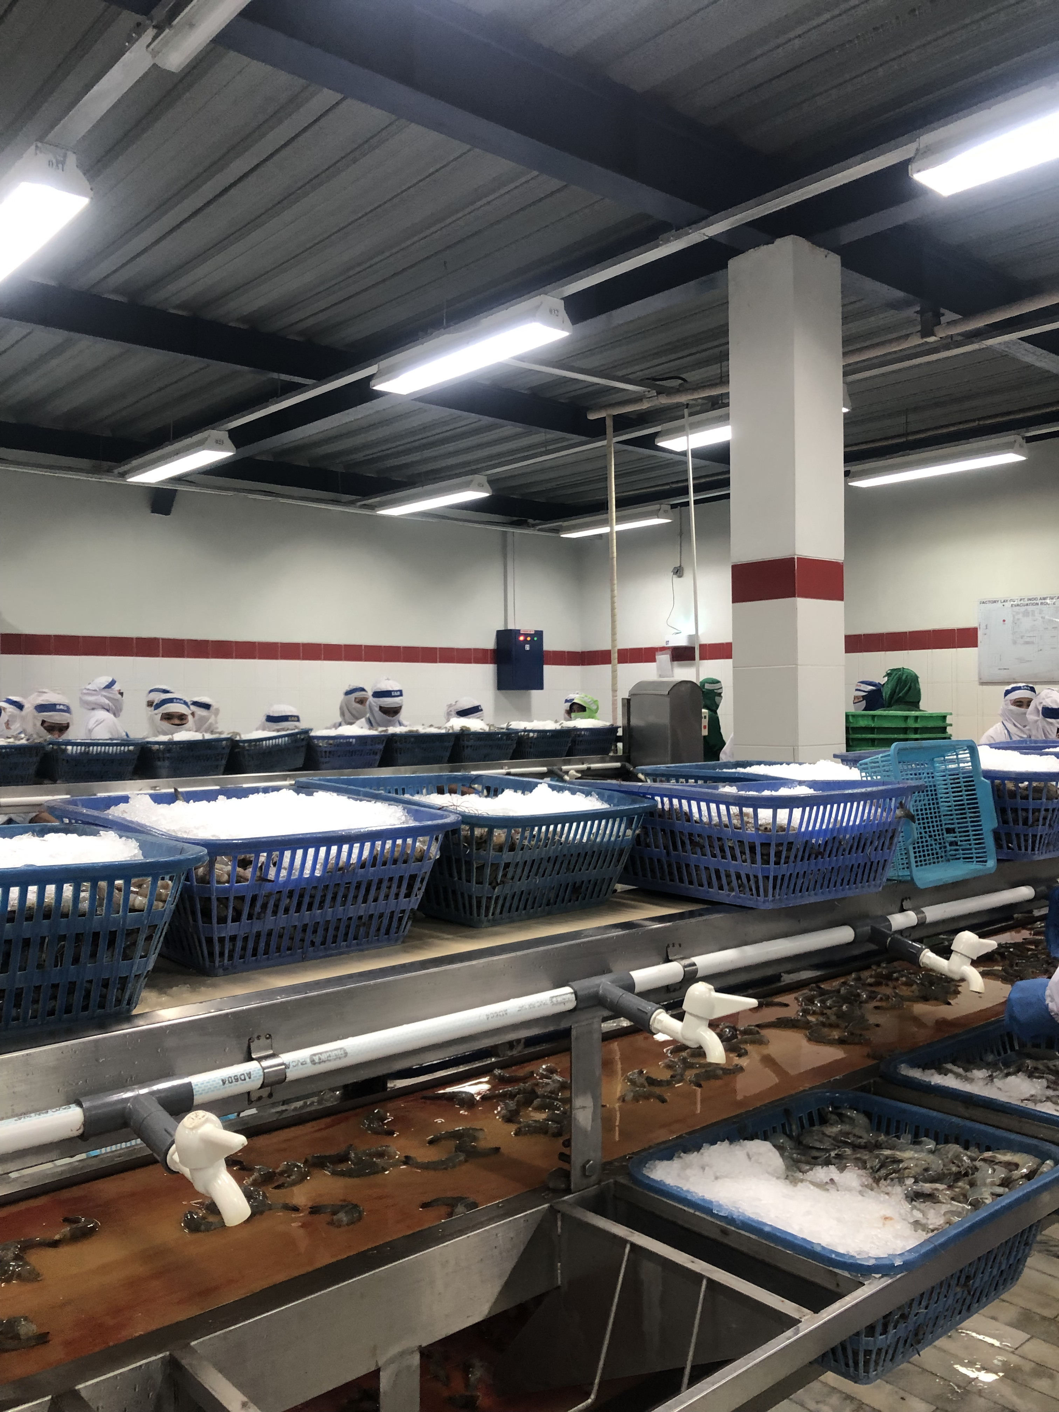  Udang yang sudah dibersihkan, direndam di dalam air yang diformulasikan dengan beberapa bahan food grade selama beberapa hari sampai udang menjadi lebih besar dan bagus :  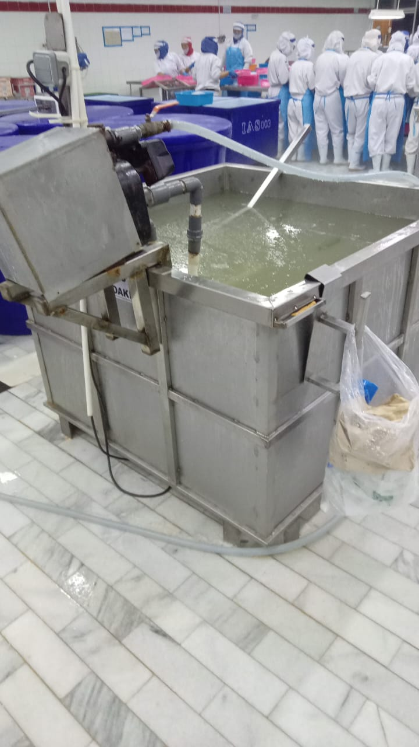  Udang yang sudah direndam, sudah siap diolah menjadi udang breaded atau langsung dikemas menjadi udang frozen :  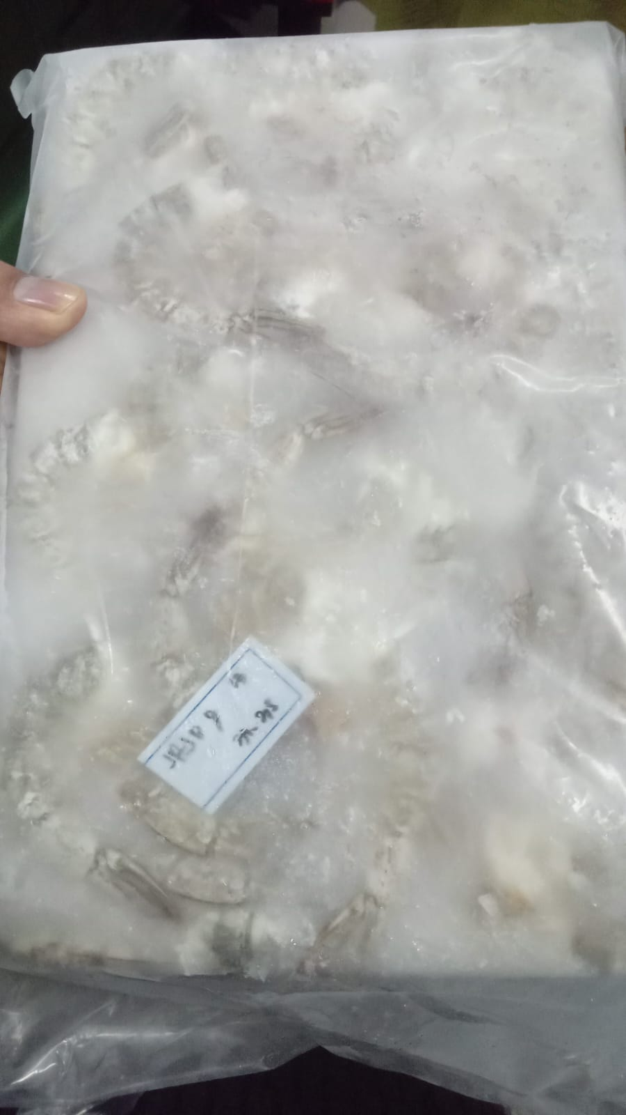
4.14 | Pelaksanaan operasi. | Y | Operasional dilakukan setiap hari dengan jadwal 1 shift untuk pekerja pabrik.
4.15 | Pemasok penting barang dan jasa. | Y | Pemasok udang atau petambak yang tergolong utama adalah PT Anugerah Berkah Usaha dan PT Konverta Mitra Abadi.
4.16 | Kegiatan penelitian dan pengembangan. | N
4.17 | Transaksi dengan pihak berelasi. | Y | Perusahaan memiliki transaksi dengan pihak berelasi yaitu:  - Piutang Usaha : CV Kanian Persada dan PT Irian Marine Product  - Piutang Lain-lain : PT indokom Citra Persada, CV Kanian Persada, PT Indokom Global Investama, PT Indokom Global Persada, PT Irian Marine Product  - Sewa Tanah dan Bangunan : Tn Saimi Saleh, Tn Usman Saleh, Tn Ishak Saleh, Tn. Rico Damona Usman  - Utang Lain-lain : PT Indo American Food, Usman Saleh dan Ibnu Syena Alfitra

E. Fasilitas Pabrik dan Peralatan
No. | Faktor-faktor Resiko | RMM  Y or N | Penjelasan dan/atau Keterangan.
5.1 | Kondisi, usia, tingkat keusangan. | Y | Perusahaan memiliki beberapa aset berupa mesin yang telah diperoleh sejak 2014 – 2012.

F. Pembiayaan
No. | Faktor-faktor Resiko | RMM  Y or N | Penjelasan dan/atau Keterangan.
6.1 | Struktur utang, termasuk perjanjian, pembatasan, jaminan, dan pengaturan pembiayaan di luar neraca. | N | Pendanaan atas kegiatan usaha Perusahaan berasal dari utang bank dan utang kepada pihak berelasi yang dapat dibuktikan berdasarkan:  - Berdasarkan Surat Perjanjian Utang-Piutang tanggal 2 Januari 2018 Nomor 05/PFP/ISAIAS/I/2018 Perusahaan memperoleh fasiltas pinjaman dana sebesar-sebesarnya Rp 1.000.000.000 dari Ibnu Syena Alfitra yang digunakan untuk pengembangan usaha Perusahaan tanpa bunga dengan jangka waktu 120 bulan.Fasilitas ini sudah dilunasi pada tanggal 29 Mei 2024  - Berdasarkan Surat Perjanjian Utang-Piutang tanggal 12 Agustus 2019 Nomor 06/PFP/IAFIAS/VIII/2019 Perusahaan memperoleh fasiltaspinjaman dana sebesar-sebesarnyaRp 1.000.000.000 dari PT Indo American Foodyang digunakan untuk pengembangan usaha Perusahaan tanpa bunga dengan jangka waktu 120 bulan.  - Berdasarkan surat nomor 136/BJI/JKDJKT/XI/2023 Perusahaan telah melunasi Fasilitas Kredit yang diberikan oleh Bank JtrusIndonesia pada tanggal 28 November 2023yang terdiri dari: Kredit atas Permintaan 1 (KAP 1) – USD, Kredit atas Permintaan 2 (KAP 2) – IDR, Kredit Rekening Koran, Kredit Investasi.  - Bank BTPN Indonesia, berdasarkan lampiran tanggal 1 November 2023 PT Indo American Seafoods Tbk dan entitas anak mendapatkan fasilitas pinjaman sebesar USD 14.500.000 dengan tujuan untuk kebutuhan modal kerja seperti membiayai pengadaan bahan baku. Dengan jangka waktu maksimum 12 bulan, dan suku bunga pertahun sebesar 6,75% dalam USD dan sebesar 8,50% dalam IDR.
6.2 | Penyewaan properti, pabrik atau peralatan untuk digunakan dalam bisnis. | N | Perusahaan mengadaan perjanjian sewa menyewa pada tanggal 2 Januari 2019 dengan pihak-pihak Tn Saimi Saleh, Tn Usman Saleh, Tn Ishak Saleh, Tn. Rico Damona Usman yang terletak di l. Ir. Sutami KM 12.5 Desa Sukanegara, Kecamatan Tanjung Bintang, Kabupaten Lampung Selatan, Dusun Seribu, Desa Gebang, Kecamatan Padang Cermin, dan Dusun Gebang Karet, Desa Gebang, Kecamatan Teluk Pandan, Kabupaten Pesawaran, Provinsi Lampung. Dengan jangka waktu 30 (tiga puluh) tahun.
6.3 | Pemilik yang menguntungkan (lokal, asing, reputasi dan pengalaman bisnis). | N | Beneficial owner dari PT IAS Tbk dan Entitas Anak adalah Pak Saimi Saleh

G. Tujuan dan strategi
No. | Faktor-faktor Resiko | RMM  Y or N | Penjelasan dan/atau Keterangan.
7.1 | Adanya tujuan dan strategi. | Y | Konsistensi dalam manajemen mutu dan standar produksi internasional, Inovasi berkelanjutan, Penguatan posisi Perseroan di industri pengolahan udang, Manajemen persediaan bahan baku.

Panduan

Jika ada resiko bisnis, tunjukkan ini dengan mencentang kotak di sebelahnya. Semua komentar yang dimasukkan dalam sel hijau hanya untuk tujuan dokumentasi. Dialog resiko digunakan untuk memasukkan resiko yang akan dibawa ke Laporan Resiko 395.MPQ.

Panduan untuk Pertanyaan 1.1
a) Efek pada struktur industri tersebut, misalnya kebutuhan modal, biaya awal yang tinggi, siklus industri, dll..
b) Waralaba, pentingnya lembaga keuangan, kepentingan umum, dll.

Panduan untuk Pertanyaan 1.2
a) Pasar tumbuh, titik jenuh, permintaan menurun.
b) Kelebihan kapasitas.
c) Volatilitas harga komoditas, persaingan harga yang serius.
d) Kekurangan tenaga kerja terampil.
e) Tingkat kebangkrutan (atau statistic relevan lainnya) di pasar.

Panduan untuk Pertanyaan 1.4
a) Masa pakai teknis yang diantisipasi dari setiap produk.
b) Ancaman dari produk atau jasa lain yang dapat melakukan jasa yang sama.

Panduan untuk Pertanyaan 2.1
a) Sejauh mana operasi klien diatur.
b) Dampak regulasi.
c) Badan atau lembaga pengatur.
d) Potensi dampak dari Undang-undang atau peraturan.

Panduan untuk Pertanyaan 3.1
a) Berorientasi keuntungan (misalnya., jasa keuangan atau lainnya, produsen, grosir, importir, eksportir)
b) Pemerintah (misalnya., federal, provinsi, teritorial, lokal)
c) Organisasi Pemerintah (misalnya., departemen / kementerian, Perusahaan Crown, dana, lembaga)
d) Organisasi nirlaba (misalnya., entitas yang didirikan untuk tujuan social, pendidikan, keagamaan, kesehatan, atau filantropis)

Panduan untuk Pertanyaan 3.3
Komponen mencakup suatu entitas atau aktivitas bisnis yang untuknya Manajemen Grup atau komponen menyiapkan informasi keuangan yang harus dicantumkan dalam Laporan Keuangan grup..

Berikut ini adalah contoh kondisi atau peristiwa yang, secara individu atau bersama-sama, dapat mengindikasikan resiko kesalahan penyajian material dalam Laporan Keuangan grup, termasuk resiko karena kecurangan. Contoh-contoh tersebut memberikan berbagai keadaan dan tidak semua kondisi atau peristiwa relevan untuk setiap audit grup dan daftar tersebut belum tentu lengkap.:
- Struktur grup yang kompleks, terutama jika sering terjadi akuisisi, pelepasan, atau reorganisasi.
- Struktur tata kelola perusahaan yang buruk, termasuk proses pengambilan keputusan, yang tidak transparan.
- Tidak ada atau tidak efektifnya pengendalian seluruh kelompok, termasuk informasi Manajemen kelompok yang tidak memadai tentang pemantauan operasi komponen dan hasilnya.
- Komponen yang beroperasi di yurisdiksi asing yang mungkin terkena faktor-faktor seperti:
  - Intervensi pemerintah yang tidak biasa dalam perdagangan dan kebijakan fiscal.
  - Pembatasan mata uang dan pergerakan dividen.
  - Fluktuasi nilai tukar
- Aktivitas bisnis komponen yang melibatkan resiko.
- Ketidakpastian mengenai informasi keuangan komponen mana yang memerlukan penggabungan dalam laporan keuangan grup sesuai dengan kerangka pelaporan keuangan yang berlaku. Misalnya, apakah entitas tujuan khusus atau entitas non-perdagangan ada dan memerlukan pendirian.
- Hubungan dan transaksi pihak berelasi yang tidak biasa.
- Kejadian sebelumnya dari saldo akun intra-grup yang tidak seimbang atau direkonsiliasi pada saat konsolidasi.
- Adanya transaksi kompleks yang dipertanggungjawabkan di lebih dari satu komponen.
- Penerapan komponen kebijakan akuntansi yang berbeda dari yang diterapkan pada laporan keuangan.
- Komponen dengan akhir tahun keuangan yang berbeda, yang dapat digunakan untuk memanipulasi waktu transaksi.
- Penyesuaian konsolidasi yang tidak sah atau tidak lengkap sebelumnya.
- Perencanaan pajak yang agresif dalam grup, atau transaksi tunai dalam jumlah besar dengan entitas di suaka pajak; dan
- Sering terjadi pergantian auditor yang ditugaskan untuk mengaudit laporan keuangan komponen..

Panduan untuk Pertanyaan 4.1
a) Pelanggan dan kontrak utama dan utama (loyalitas pelanggan, kontrak utama sedang dinegosiasi ulang).
b) Ukuran dan kekuatan bisnis:
- Ketergantungan pada diskon
- Penggunaan anjak piutang.

Panduan untuk Pertanyaan 4.4
a) Ekspor.
b) Apakah ketidakstabilan politik di Negara asing tertentu berdampak buruk pada klien?

Panduan untuk Pertanyaan 4.5
a) Pemimpin pasar dalam pasar yang berkembang menghasilkan dana tanpa bantuan investasi eksternal dengan margin atau volume tinggi.
b) Produk berkinerja kuat di pasar yang matang.
c) Produk yang stabil di pasar yang berkembang membutuhkan investasi besar untuk mempertahankan pangsa pasar.
d) Produk lemah di pasar yang menurun

Panduan untuk Pertanyaan 4.6
a) Jumlah, kekuatan, langsung atau tidak langsung, dll. Dan penawaran melebihi permintaan.
b) Lokasi geografis dan area niat baik klien vs pesaing.
c) Kemudahan dimana pelanggan dapat berpindah pemasok.

Panduan untuk Pertanyaan 4.14
a) Tahapan dan metode produksi.
b) Segmen usaha.
c) Pengiriman barang dan jasa.
d) Rincian operasi yang menurun atau berkembang.

Panduan untuk Pertanyaan 4.15
a) Kontrak jangka panjang.
b) Stabilitas pasokan.
c) Ketentuan pembayaran.
d) Impor.
e) Metode pengiriman seperti just in-time.
f) Klien sangat bergantung pada bahan baku yang mungkin sulit diperoleh di masa mendatang.

Panduan untuk Pertanyaan 4.16
a) Bandingkan dengan norma industri.
b) Sifat biaya yang dikeluarkan.
c) Biaya R&D yang dianggarkan.

Panduan untuk Pertanyaan 7.1
a) Perkembangan industri (misalnya., potensi resiko bisnis terkait mungkin entitas tidak memiliki personel atau keahlian untuk menghadapi perubahan dalam industri)
b) Produk dan layanan baru (misalnya., potensi resiko bisnis terkait mungkin karena adanya peningkatan kewajiban produk)
c) Expansi bisnis (misalnya., potensi resiko bisnis terkait mungkin karena belum diestimasi secara akurat)
d) Persyaratan akuntansi baru (misalnya., potensi resiko bisnis yang terkait mungkin implementasi yang tidak lengkap atau tidak tepat, atau biaya yang meningkat)
e) Persyaratan pembiayaan saat ini dan prospektif (misalnya., potensi resiko bisnis yang terkait dapat berupa hilangnya pembiayaan karena ketidakmampuan entitas untuk memenuhi persyaratan)
f) Penggunaan IT (misalnya., potensi resiko bisnis terkait mungkin karena system dan proses tidak kompatibel)

